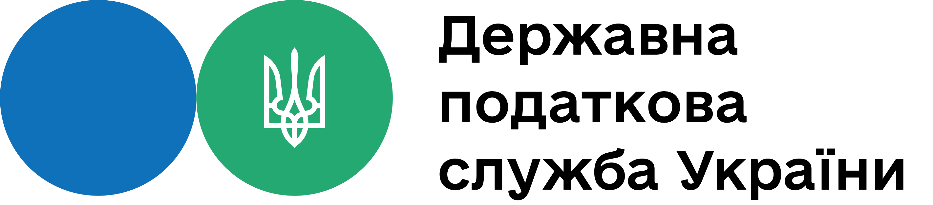

Головне управління ДПС у м. Києві

Подання повідомлення про набуття чи припинення участі у контрольованих іноземних компаніях
Головне управління ДПС у м. Києві повідомляє, що фізична особа – резидент України або юридична особа – резидент України зобов’язана повідомляти контролюючий орган про:
- кожне безпосереднє або опосередковане набуття частки в іноземній юридичній особі або початок здійснення фактичного контролю над іноземною юридичною особою, що призводить до визнання такої юридичної особи контролюючою особою відповідно до вимог ст. 39 прим. 2 Податкового кодексу України (далі – ПКУ);
- заснування, створення або набуття майнових прав на частку в активах, доходах чи прибутку утворення без статусу юридичної особи;
- кожне відчуження частки в іноземній юридичній особі або припинення здійснення фактичного контролю над іноземною юридичною особою, що призводить до втрати визнання такої юридичної особи контролюючою особою відповідно до вимог ст. 39 прим. 2 ПКУ;
- ліквідацію або відчуження майнових прав на частку в активах, доходах чи прибутку утворення без статусу юридичної особи.
Довідково: випадки подання повідомлення про набуття чи припинення участі у контрольованих іноземних компаніях, а також строк його подання визначені пп. 39 прим. 2.5.5 п. 39 прим. 2.5 ст. 39 прим. 2 ПКУ.
Повідомлення надсилається до контролюючого органу протягом 60 днів з дня такого набуття (початку здійснення фактичного контролю) або відчуження (припинення фактичного контролю), за формою та у порядку, затвердженими наказом Міністерства фінансів України від 22 вересня 2021 року № 512.

Спілкуйтеся з Податковою службою дистанційно за допомогою сервісу «InfoTAX»:
https://t.me/infoTAXbot

Головне управління ДПС у м. Києві

Подання повідомлення про набуття чи припинення участі у контрольованих іноземних компаніях
Головне управління ДПС у м. Києві повідомляє, що фізична особа – резидент України або юридична особа – резидент України зобов’язана повідомляти контролюючий орган про:
- кожне безпосереднє або опосередковане набуття частки в іноземній юридичній особі або початок здійснення фактичного контролю над іноземною юридичною особою, що призводить до визнання такої юридичної особи контролюючою особою відповідно до вимог ст. 39 прим. 2 Податкового кодексу України (далі – ПКУ);
- заснування, створення або набуття майнових прав на частку в активах, доходах чи прибутку утворення без статусу юридичної особи;
- кожне відчуження частки в іноземній юридичній особі або припинення здійснення фактичного контролю над іноземною юридичною особою, що призводить до втрати визнання такої юридичної особи контролюючою особою відповідно до вимог ст. 39 прим. 2 ПКУ;
- ліквідацію або відчуження майнових прав на частку в активах, доходах чи прибутку утворення без статусу юридичної особи.
Довідково: випадки подання повідомлення про набуття чи припинення участі у контрольованих іноземних компаніях, а також строк його подання визначені пп. 39 прим. 2.5.5 п. 39 прим. 2.5 ст. 39 прим. 2 ПКУ.
Повідомлення надсилається до контролюючого органу протягом 60 днів з дня такого набуття (початку здійснення фактичного контролю) або відчуження (припинення фактичного контролю), за формою та у порядку, затвердженими наказом Міністерства фінансів України від 22 вересня 2021 року № 512.

Спілкуйтеся з Податковою службою дистанційно за допомогою сервісу «InfoTAX»:
https://t.me/infoTAXbot

